Настройка телевизоров для приема цифрового ТВ
Цифровой сигнал принимают телевизоры нового поколения со встроенным цифровым преобразователем (DVB-C тюнером).
Так же цифровой сигнал можно принимать и на обычный телевизор, но только если подсоединить к нему специальную приставку - ресивер, который позволит Вам смотреть цифровые каналы.
Общие алгоритмы настройки цифровых каналов для различных моделей ЖК-телевизоров:
№ частоты | Частота | Модуляция | Символьная скорость
1 частота | 314000 кГц | 256 QAM | 6900 Кс/с
2 частота | 322000 кГц | 256 QAM | 6900 Кс/с
3 частота | 330000 кГц | 256 QAM | 6900 Кс/с
4 частота | 338000 кГц | 256 QAM | 6900 Кс/с
5 частота | 346000 кГц | 256 QAM | 6900 Кс/с
6 частота | 354000 кГц | 256 QAM | 6900 Кс/с
7 частота | 362000 кГц | 256 QAM | 6900 Кс/с

Настройка телевизоров Sony
Так как не все модели SONY оборудованы цифровым тюнером для кабельного ТВ (DVB-C) Вам необходимо проверить модель Вашего ТВ SONY.
Модели, оборудованные тюнером DVB-C имеют маркировку KDL-**EX*** или KDL-**NX*** - например KDL-32EX402R2 первые 3 буквы в названии модели (KDL) как раз указывают на то что ТВ "цифровой". В моделях KLV-**BX*** и т.п. тюнеров DVB нет.
1. Войдите в главное меню нажав на пульте кнопку . В разделе «Установки» выберите пункт «Настройка»
Внимание! Некоторые модели на одной из стадий настройки могут запросить PIN-код. Если вы не устанавливали собственный, попробуйте ввести один из стандартных: 0000, 1111, 1234
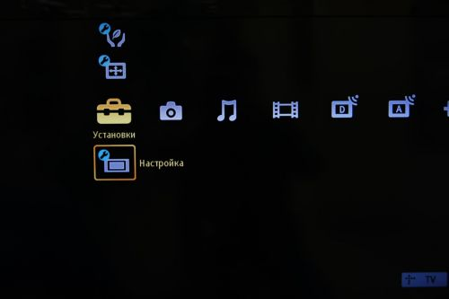
2. Выберите пункт «Цифровая конфигурация»
Внимание! Если в вашей модели отсутствует данный пункт, вы можете выбрать пункт «Автозапуск» и переходить к действию №5
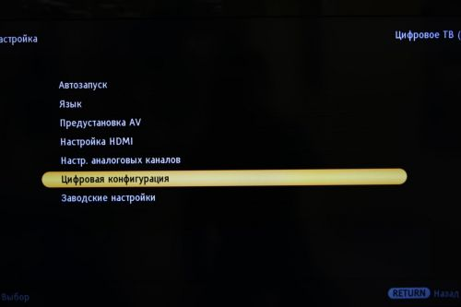
3. Выберите пункт «Цифровая настройка»
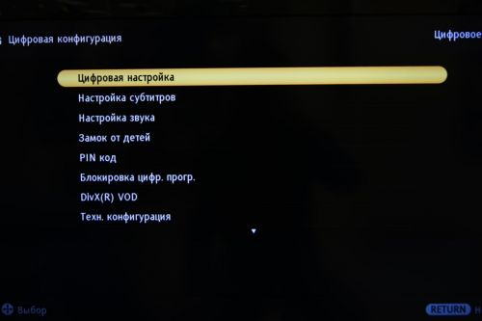
4. Выберите пункт «Автопоиск цифр. станций».
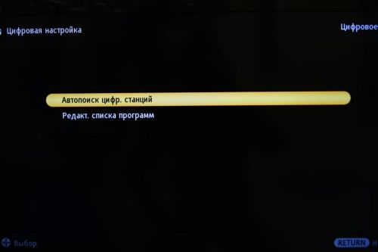
5. Выберите тип подключения «Кабель»
Внимание! Если ваш телевизор не предлагает вам сделать этот выбор, то либо вам необходимо указать страну (это можно сделать в меню «Установки» > «Настройки» > «Автопоиск»)
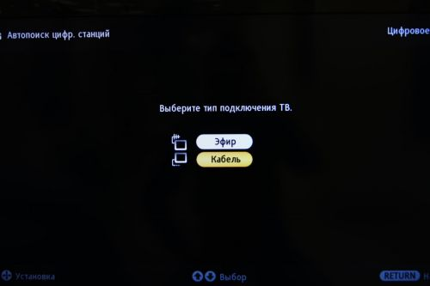
6. Введите параметры поиска каналов:
Тип сканирования Быстрое
Частота (начальная частота) 314000
Конечная частота 362000
Символьная скорость 6900
Модуляция 256 QAM
Код доступа с сети (ID сети) Авто
В зависимости от модели телевизора и выбранной страны, некоторые параметры вводить не нужно
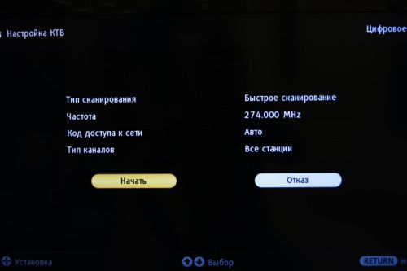
7. Если все сделано правильно, то телевизор должен найти около 67 телеканалов
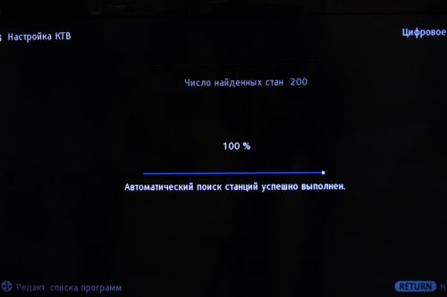

Настройка телевизоров Samsung
Настройка на примере телевизора серии D (модельный ряд 2011 года)
- Заходим в меню и выбираем раздел Канал.
- Выбираем пункт Страна
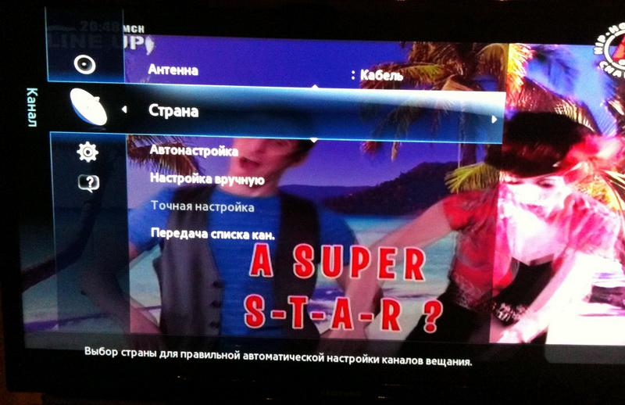
- Для цифровых каналов указываем "Другое".
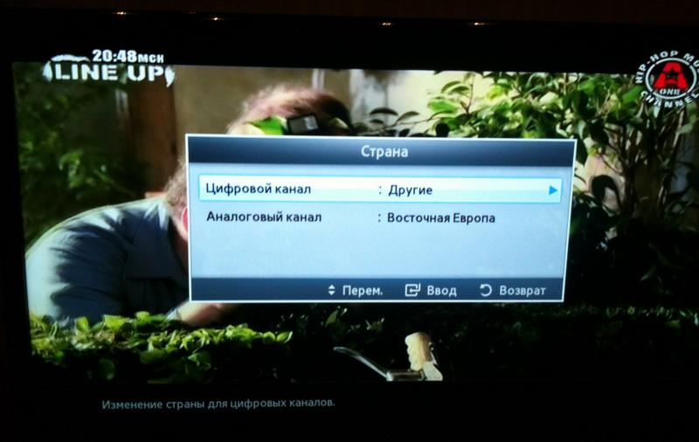
- Возвращаемся в предыдущий раздел и выбираем пункт «Автонастройка»
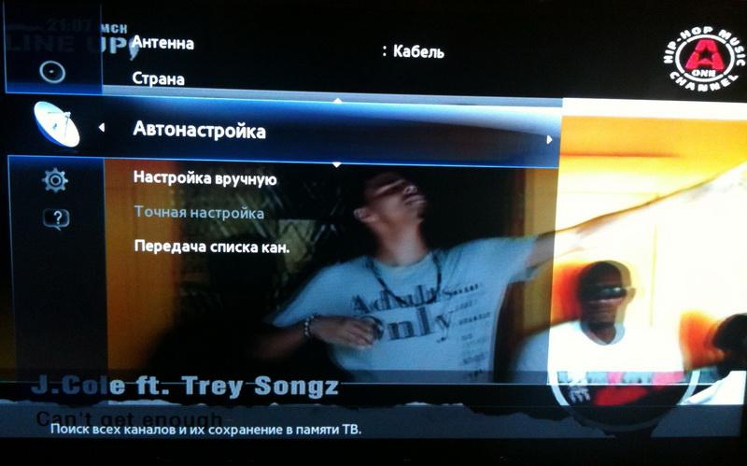
- В открывшемся окне автонастройки выбираем источник сигнала – «Кабель», тип каналов «Цифровые» (предполагается, что аналоговые каналы уже настроены), нажимаем «ДАЛЕЕ»
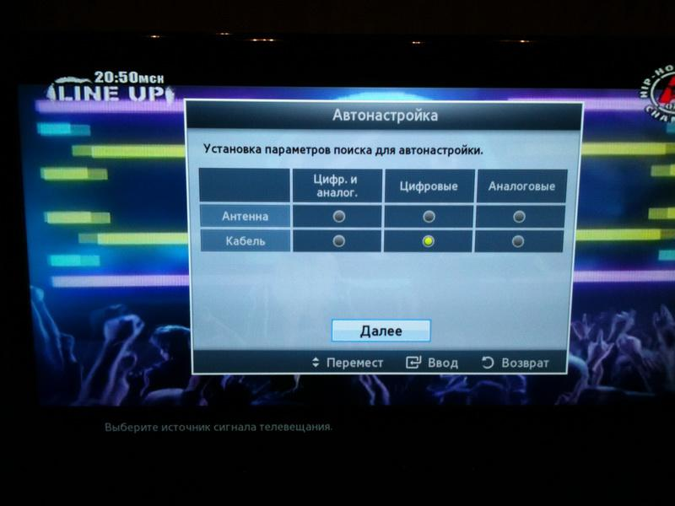
- Выбираем режим поиска – «Быстрый»
- Вводим частоту, символьную скорость, модуляцию и нажимаем кнопку ПОИСК
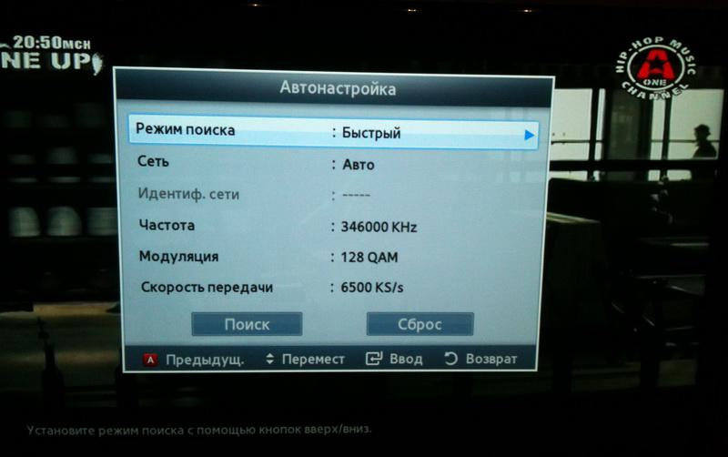
- В течение нескольких секунд происходит поиск...
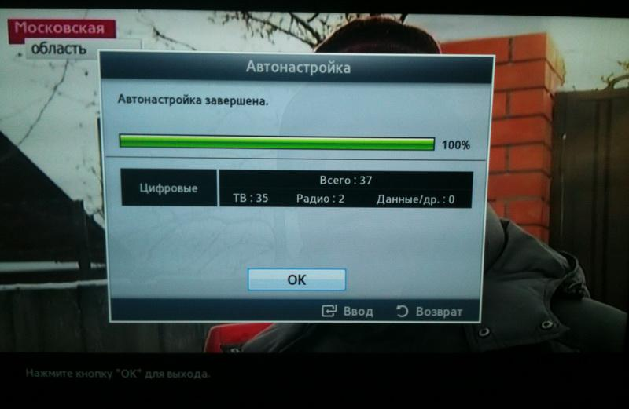
- Повторить данную процедуру для каждой из частот (см. таблицу вверху «Общие алгоритмы настройки»).
- Поиск завершен. Приятного просмотра!

Настройка цифровых каналов на телевизорах LG
(на примере модели LG 32LM 450)
В зависимости от модели, интерфейс и структура меню могут отличаться, но общий смысл и порядок действий остается актуален.
1. Войдите в меню настроек. Если у вас телевизор с функцией Smart TV нажмите кнопку на пульте и выберите пункт «Настройки», если у вас телевизор без этой функции, то просто нажмите кнопку на пульте
Внимание! Некоторые модели на одной из стадий настройки могут запросить PIN-код. Если вы не устанавливали собственный, попробуйте ввести один из стандартных: 0000, 1111, 1234
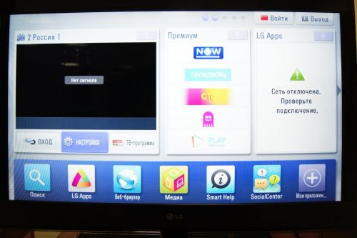
2. В разделе «Опции» укажите страну. В телевизорах выпущенных до 2010 включительно необходимо выбрать одну из стран Западной Европы, например Германию или Швейцарию. В телевизорах 2011 года и более современных можно выбрать Россию
Внимание! Если вы выбрали одну из стран Западной Европы, поменяйте в пункте «Язык(Language)»основной язык аудио на «Русский»
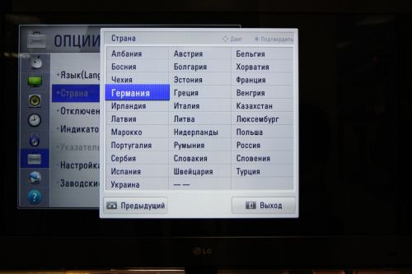
3. После смены страны телевизор сразу предложит выполнить автонастройку каналов. Если этого не произошло зайдите в раздел «Настройка» и выберите пункт «Автопоиск»
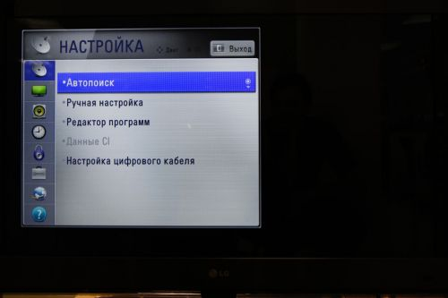
4. В источниках сигнала выберите «Кабель». Если этого пункта нет во вариантах, или телевизор вообще не предлагает вам выбрать источник сигнала, значит либо вы неверно указали страну, либо ваш телевизор не имеет тюнера стандарта DVB-C и не может настроить цифровое ТВ
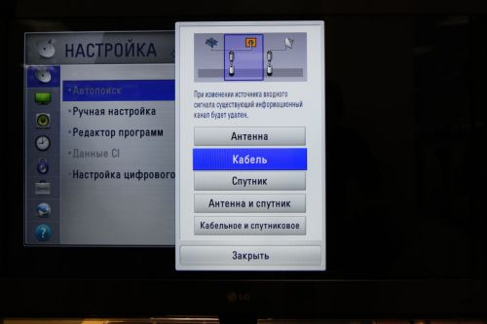
5. Выберите тип поиска «Быстрый» и введите следующие параметры поиска:
Частота (начальная частота) 314000
Конечная частота 362000
Символьная скорость 6900
Модуляция 256 QAM
ID сети Авто
В зависимости от модели телевизора и выбранной страны, некоторые параметры вводить не нужно.
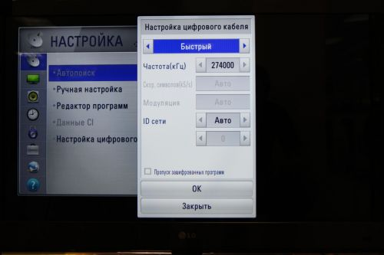
6. Телевизор может спросить у вас несколько дополнительных параметров. Тогда расставьте галочки следующим образом:
Пропуск зашифрованных программ – нет
Только цифровая настройка – да
Автонумерация – да
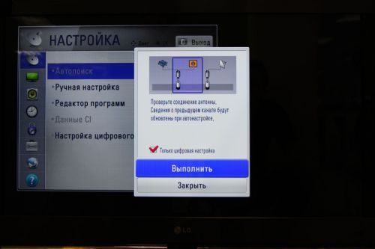
7. Если все сделано правильно, то телевизор должен найти около 67 телеканалов
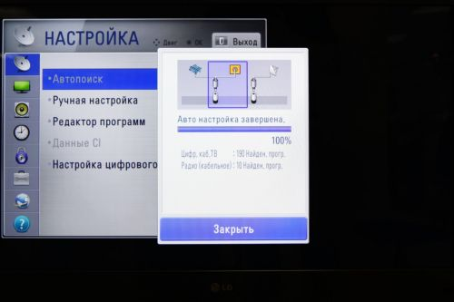
8. После поиска каналов необходимо настроить внутренние часы телевизора, для этого вернитесь в меню настроек и в разделе «Время» выберите пункт «Часы»
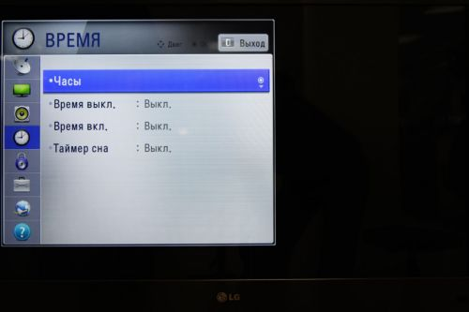
9. Установите режим «Авто» (точное время телевизор будет получать из кабельной сети). При выборе часового пояса укажите «Смещение» и «GMT»
Внимание! Если после смены режима на «Авто», выбор часового часового пояса будет недоступен, просто подождите несколько секунд либо выйдите из этого меню и снова зайдите
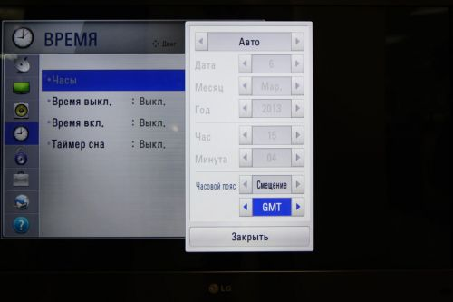
10. На некоторых моделях телевизоров некорректно работает Автообновление каналов. Если после включения телевизоров у вас сбрасываются каналы, но его необходимо выключить.
Для этого в разделе «Настройка» выберите пункт «Настройка цифрового кабеля» и в строке«Автообновление каналов» поставте «Выкл.»
